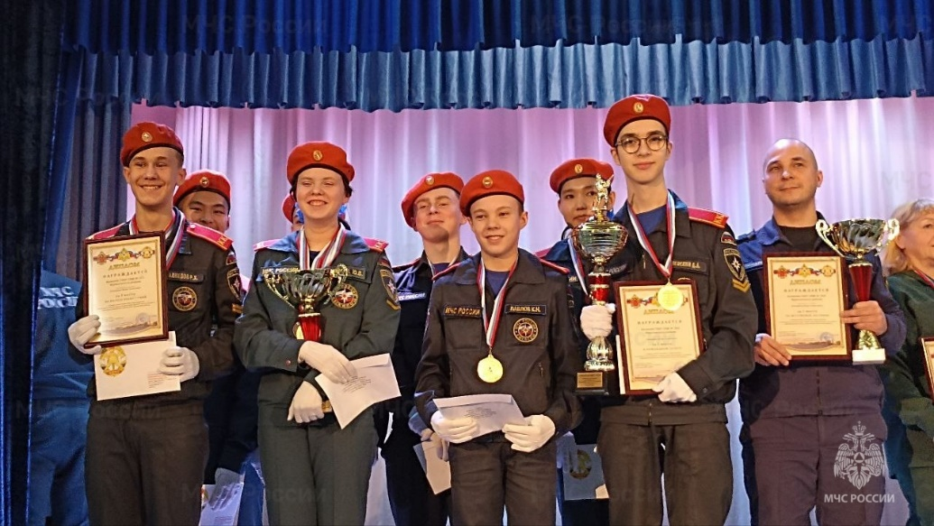
В Петербурге наградили победителей детских и юношеских конкурсов

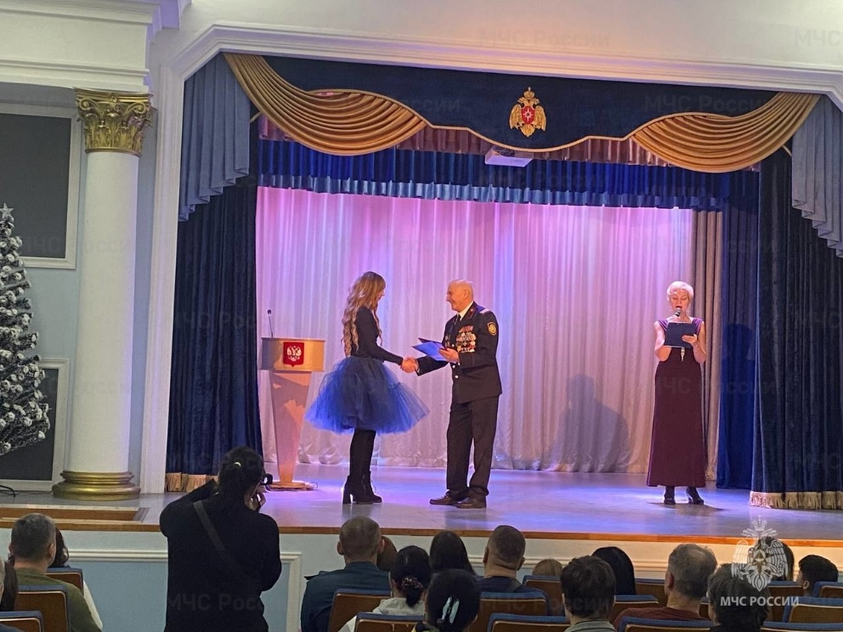
В Гарнизонном клубе Главного управления МЧС России по г. Санкт-Петербургу прошла церемония награждения победителей и призеров детских и юношеских конкурсов 2022-2023 учебного года. Ребята, принимавшие участие в таких конкурсах различной направленности, как всероссийские «Неопалимая купина» и «Человек доброй воли», региональный «Комикс безопасности», городские соревнования по программе международной ассоциации аварийных и спасательных служб KTIF и региональное лично-командное первенство по пожарно-спасательному спорту среди дружин юных пожарных общеобразовательных учреждение города, получили заслуженные призы и награды. Для них же был подготовлен небольшой праздничный концерт.

Управление по Приморскому району ГУ МЧС РОССИИ по СПБ

